ПРОВЕРКА В ОТНОШЕНИИ ООО «ГУК «Новолипецкая»
В Госжилинспекцию Липецкой области поступило обращение от жителей, проживающих по адресу: г. Липецк, ул.Стаханова, д. 50, по вопросу подтопления подвала указанного дома канализационными стоками.
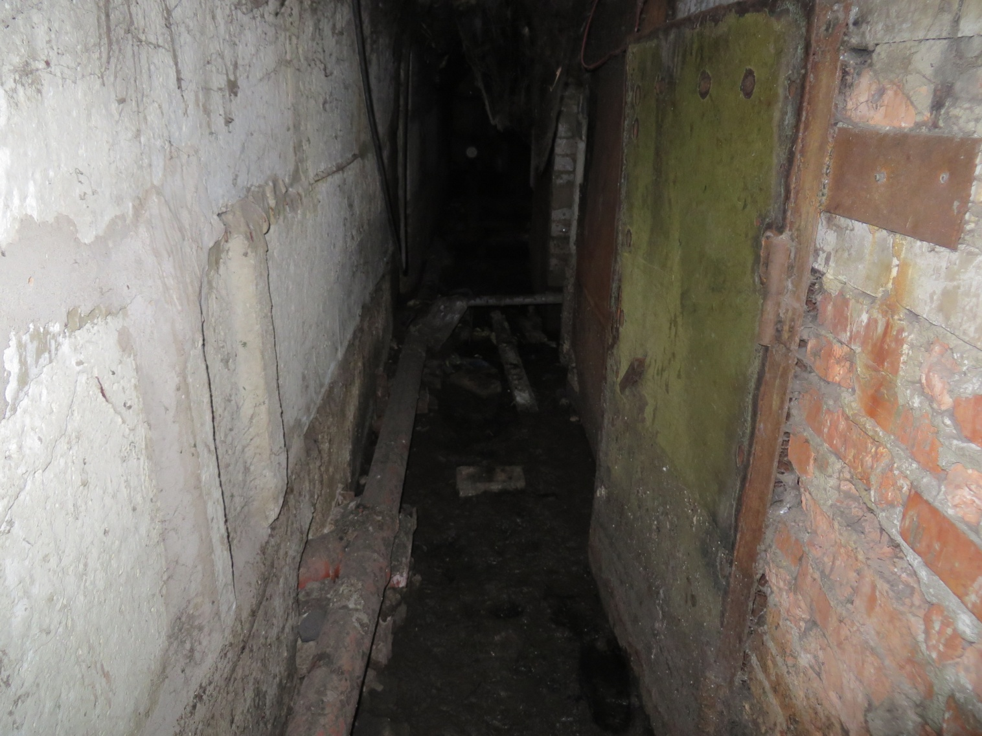
После вмешательства Госжилинспекции в ходе проведения внеплановой выездной проверки установлено, что обслуживающей организацией указанные нарушения устранены.
